KATA PENGANTAR

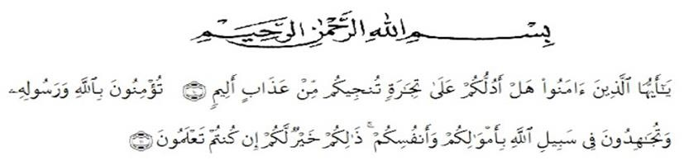

Artinya :

“Hai orang-orang yang beriman, sukakah kamu aku tunjukkan suatu perniagaan yang dapat menyelamatkan kamu dari azab yang pedih? (10). Yaitu kamu beriman kepada Allah dan Rasul-Nya dan berjihad dijalan Allah dengan harta dan jiwamu. Itulah yang lebih baik jika kamu mengetahui (11)". (Q.S. Ash-Shaff: 10-11).

Puji dan syukur kehadirat Allah SWT yang telah melimpahkan nikmat, rahmat, taufik dan hidayah-Nya, sehingga penulis dapat menyelesaikan karya sederhana ini. Sholawat dan salam kepada Nabi Besar Muhammad SAW yang menjadi penuntun kita dalam menjadikan umat manusia yang berakhlak dan berilmu pengetahuan serta mampu menempuh dan meraih kebahagiaan dunia dan akhirat.
Suatu berkah yang luar biasa mampu menyelesaikan skripsi ini dengan berbagai ujian dari Allah SWT sebagai bentuk cinta-Nya pada hamba-Nya. Skripsi ini merupakan salah satu syarat untuk memperoleh gelar Sarjana Pendidikan (S.Pd) pada Fakultas Keguruan dan Ilmu Pendidikan Program Studi Bimbingan Konseling dengan judul: “Hubungan Antara Teman Sebaya Dengan Keterampilan Komunikasi Interpersonal Siswa SMA Negeri 14 Medan Tahun Pembelajaran
2022/2023”.

Pertama dan paling utama sekali penulis ingin mempersembahkan skripsi ini kepada kedua orang tua dan rasa terimakasih yang teristimewa penulis ucapkan kepada almarhum papa Yusran Pasaribu dan mama tercinta Sri Harlinda Banurea yang telah memberikan dukungan moril dan materil sehingga penulis dapat menyelesaikan skripsi ini dengan baik.
Skripsi ini tidak akan tersusun dengan baik tanpa bantuan dari beberapa pihak. Oleh karena itu penulis ucapkan terima kasih yang sebesar-besarnya kepada:
1. Dr. Firmansyah, M.Si Selaku Rektor Universitas Muslim Nusantara Al- Washliyah Medan.
2. Dr. Abdul Mujib, S.Pd., M.PdMat selaku Dekan Universitas Muslim

Nusantara Al-Washliyah Medan.

3. Ika Sandra Dewi, S.Pd, M.Pd selaku Ketua Program Studi Bimbingan dan Konseling Universitas Muslim Nusantara Al-Washliyah Medan.
4. Dina Hidayati Hutasuhut, S.Psi, M.Psi selaku Pembimbing yang telah banyak membantu menyelesaikan skripsi ini.
5. Segenap pegawai akademika di Fakultas Keguruan dan Ilmu Pendidikan dan Konseling.
6. Seluruh sahabat dan teman-teman prodi bimbingan dan konseling stambuk

2019 yang ikut membantu dan memotivasi penulis dalam menyelesaikan skripsi ini.
Dan seluruh pihak yang tidak dapat penulis sebutkan satu-persatu yang secara langsung maupun tidak langsung telah memberikan bantuan dan dukungan dalam penyusunan skripsi ini penulis mengucapkan terimakasih.

Medan, Mei 2023
Penulis

Yulia Firdha Handayani Pasaribu
NPM. 191414011

